최소 침습적 관상동맥 우회술
서울 삼성병원 흉부외과 이 영탁

정의 및 서론
관상동맥 우회술의 근간의 관심의 초점은 동맥도관만을 이용하는 완전 동맥 관상동맥우회술(complete arterial coronary revascularization)과 무펌프 관상동맥우회술(off pump coronary artery bypass grafting, 이하 OPCAB), 최소 침습적 관상동맥우회술(minimally invasive direct coronary bypass grafting, 이하 MIDCAB)에 집중되고있다. 일반적으로 관상동맥우회술은 심폐기가동하에 심정지를 유도하고 시행하는 것(conventional coronary bypass grafting)이 보통이나 이에 따른 보체활성화(complement activation)와 cytokine 유리에 의한 염증 반응을 완전히 피할 수는 없다. 물론 기술과 지식의 발달로 최근에는 심폐기 가동에 따른 합병증은 매우 드물지만, 특히 상행대동맥이나 경동맥에 심한 석회화가 있으면 대동맥 캐뉼라를 삽관할 때나 대동맥 차단을 위한 교차감자를 시행할 때 일부분이 떨어져 뇌동맥으로 가면 술후 뇌신경합병의 위험성이 매우 크다.

본론
내흉동맥의 중요성
MIDCAB의 대부분은 좌내흉동맥을 좌전하행지에 연결하는 것이다.이것은 내흉동맥의 장기 개통율이 10년에도 95%를 상회하기 때문에 곧 환자의 장기 생존율을 높이고 심장사를 줄여줄 수 있는 요소이다. 내흉동맥은 탄력형 동맥으로 압력흡수가 다른 동맥도관이나 정맥도관보다 잘 되고 발작적 수축 작용이 드물다.또한 내흉동맥은 동맥경화에 의해서 혈관이 좁아지는 현상이 거의 없다. 그 이유로는 현미경적 구조를 살펴보면 혈관벽의 두께는 250µm로 내피,중벽의 혈액공급은 혈관 내에서 직접 받고 외피는 vasa vasorum에서 받아 다른 층은 침범하지 않는다. 중벽은 9층의 탄력층(elastic lamellae)과 그사이에 평활근세포(smooth muscle cell)가 퍼져있고, 또한 내벽탄력층은(internal elastic membrane)은 단단하여(tight seal) 혈액 내의 성분이나 평활근세포가 내피세포로 이주하는 것을 막아준다.기능적인 장점은 내피세포에서 혈소판 응집 부착을 예방하고 혈관이완 작용이 있는 산화질소(NO),즉 endothelial-derived relaxing factor(EDRF)를 분비한다는 것이다. 혈소판 응집은 강력한 혈관 수축제인 serotonin, thromboxane A2 등을 분비한다.

수술기법
일반적으로 단일 혹은 이중혈관 질환에서 MIDCAB의 적응은 중재요법이 용이치 않을 때 시행하게된다. 오래되고 만성적인 완전 폐쇄된 혈관(old chronic total artery occlusion), 과도하게 긴 병변(excessive lesion length), 분지 부위 협착(bifurcation site stenosis), 반복된 재협착(multiple restenosis), 기타 당뇨등이다. 이외에 심폐기 가동이 어려운 경우 즉,신경학적 합병(decreased mental function),우심실 기능저하(right ventricle dysfunction), 고령(advanced age), 기타위험도 많은 환자(심부전,뇌졸중, 고혈압, 만성폐쇄성 폐질환)등에서 시행된다. 반대로 제외되는 대상은 좌전하행지가 전장으로 가늘고(1.5mm이하), 길게 병변이 있을 때,내흉동맥 사용이 불가능할 때, 심근속관상동맥(intramyocardial bridge)등이다.
수술시 대기해야 할 것은 인공심폐기(cardiopulmonary bypass)로 심정지나 관상동맥 결찰시 심한 부정맥이나 혈압유지가 안 될 때 즉시 완절 흉골절개로 심폐기를 가동하여야 한다.이외에 대동맥내 풍선 펌프, 대퇴동 정맥 순환(femoro-femoral bypass)등을 시행할 수 있다. 최근에는 혈관 문합시 관상동맥에 혈류를 유지하기 위해서 혈관내 션트(intraluminal shunt)를 넣기도 하고, 직접 대동맥에서 혈류를 관을 통하여 관상동맥으로 유입시키기도 한다. 또한 심장박동하에서 문합을 용이하게 하기 위해서 심장 압박기구가 특수 고안되어 널리 쓰이고 있고 이 기구의 발달로 혈관 개통율이 심정지우회술과 비슷하게 되었다.
MIDCAB 마취는 이 수술이 anesthesiologic surgery로 표현될 만큼 중요하다. 혈압유지, 심박출량유지, 또한 부정맥등을 즉시 발견하여 외과의와 상의 하여야 한다. 기관삽관시 심근 불안정을 피하기 위하여 삽관 전에 리도케인 100 mg을 정맥 주사한다. 삽관은 내흉동맥 박리시 시야 확보를 위하여 이중관 기관튜브(double lumen endotracheal tube)를 선택하거나 그렇지 못한 경우에는 박리시 흉강에 거즈를 넣어 폐를 눌러 준다. 마취유도 후에는 적당한 α mimetics 와 vasodilator를 사용한다. 때에 따라서는 epinephrine을 사용하기도 한다. 가능하면 혈압하강제는 피한다. 심압박기구의 발달로 심박동을 과도하게 낮출 필요는 없다. 수축기 혈압은 80~100mmHg 정도로 유지 시켜준다. 심전도 lead II와 V 를 관찰하고, 경시도 초음파, 정맥혈 산소포화도 등으로 심장박출을 예측하고 수술시 심근허혈에 따른 심근 수축력의 변화를 관측한다. 외부 제세동기(external defibrillation) 패취를 흉부에 붙여 놓아 심정지에 대비한다.
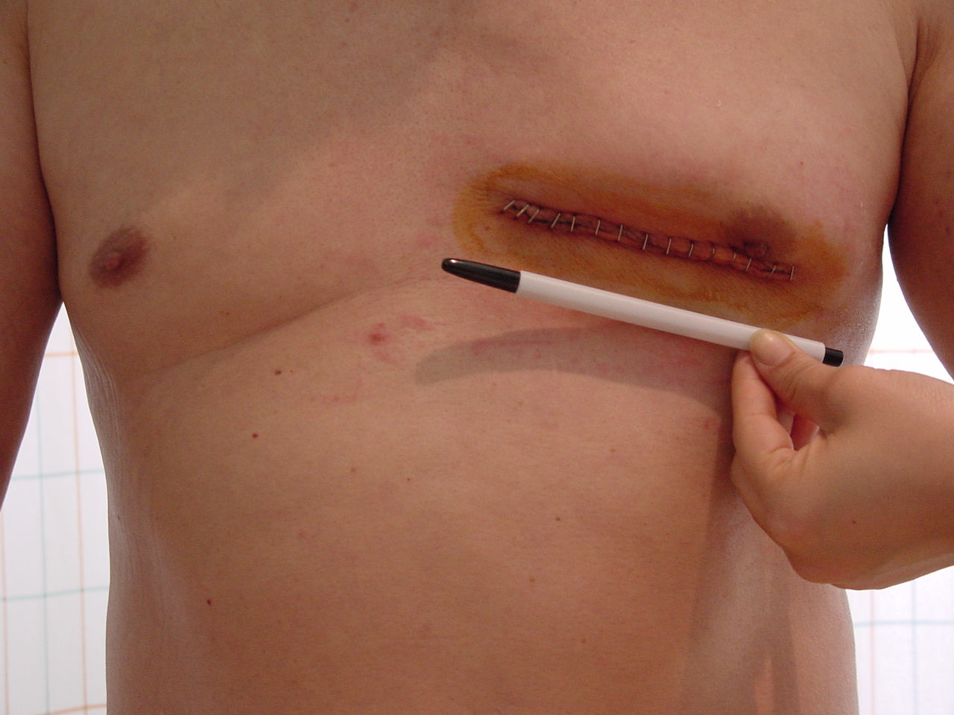
절개 방법은 좌전소절개, 부분흉골절개, 흉골변절개등이 있다. 외과의에 따라 다소의 변형방법이 소개되고 있다. 좌전소절개(left anterior small thoracotomy)에서는 좌측 가슴을 30˚정도 올리고 앞쪽으로 유방하를 따라 약 8cm 정도 횡절개 햐여 제 4늑간을 개흉한다. 때에 따라서는 근위부 좌전하행지와 대선지를 동시에 할 때는 제 3늑간을 통하기도 하며, 원위부 에는 제5늑간을 통하기도 한다. 단점은 특수기구 없이는 내흉동맥 전장박리가 힘들고 심폐기 가동이 필요한 경우 또 다른 흉골절개가 필요한 것이다. 또한 수술 후 통증이 심하다. 장점은 여성의 경우 흉터가 안보이고, 수술시에는 좌정하행지에 접근이 용이하고 흉골절개에 관한 합병증이 없다는 것이다. 또한 내흉동맥 박리시 내시경을 이용하면(endoscopic harvesting) 절개부위도 작아지고, 통증도 줄여 줄 수 있다. 통증을 줄여주기 위해서는 epidural anesthesia, cryoanalgesia 등을 이용할 수 있다.
MIDCAB – LAST
(Left anterior small thoracotomy)
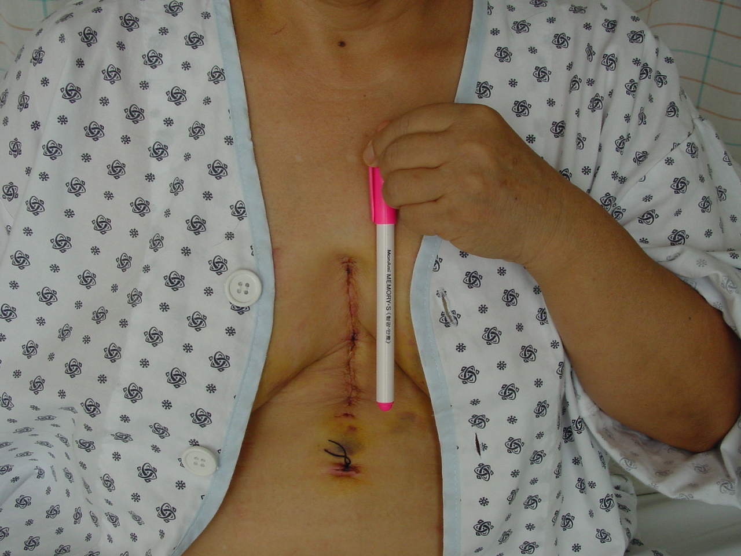
부분 흉골 절개술(partial sternotomy)은 제3늑간의 위치에서 밑으로 약 8cm 정중피부절개하면 검상돌기의 대략 3cm 상부가 된다. 전장을 직접 사야에서 박리가 가능한 것이 장점이다. 또한 좌전하행지와 우관상동맥을 동시에 노출할 수 있으며, 수술 중 심폐기 가동이 필요할 때 쉽게 대동맥에 접근할 수 있다. 단점은 흉골 절개에 따른 합병증이 있을 수 있고 관상동맥 재수술시에 힘들다.
흉골변절개(parasternal incision)은 흉골의 좌 혹은 우측변을 따라 종절개 한 후 제4,5늑골을 이탈(disarticulation)시켜 흉골로 부터 분리함으로써 늑골제거 없이 휼륭한 시야 확보를 할 수 있다.그러나 늑골과 연조직에 손상을 주는 단점이 있고, 최근에는 수술기구의 발달로 이 방법은 거의 안 쓰이고 있다.
MIDCAB - Partial sternotomy
검상하돌기 절개(subxiphoid incisions)는 우관상동맥에 우위대망동맥(right gastroepiploic artery)을 연결할 때 쓰인다.검상하돌기 밑에서 수직으로 상복부를 향해 절개한 후 복막을 열고 대망동맥을 위 하부에서 박리한다. 검상하절개를 횡으로 하면 좌전하행지와 우관상동맥에 동시에 좌내흉동맥, 대망동맥을 연결할 수 있다.
좌내흉동맥의 완전한 박리는 MIDCAB의 생명이다. 주위의 근막과 같이하는 방법(pedicled technique)과 동맥만을 박리(skeletonized technique)하는 방법이 있다. 동맥만을 박리하는 방법의 장점은 내흉동맥을 직접 관찰할 수 있고, 혈류량을 예측할 수 있으므로 특히 2~3cm 길이를 늘려 쓸 수 있다. 단점은 박리 시간이 길고 뒤틀리고 꼬이는 것을 주의하여야 한다.
초기에는 문합전에 심근적응 전처치(ischemic preconditioning)를 시행하였으나 최근에는 관상동맥 협착자체가 전처치 조건이고, 마취제, nitroglycerin, morphine등이 전처치의 효과가 있다고 알려져 있어 특별히 시행치 않고 있다. 또한 전기한 바와 같이 혈관내 션트가 널리 쓰이고 있다.
혈관 문합전에는 헤파린을 7500ū~10,000ū을 정맥주사한다. 문합은 8-0 prolene으로 연속봉합 방법을 한다. 술후관리는 발관은 중환자실에서 혈류역학이 안정되고 출혈이 없으면 시행하는 것을 목표로 하고 동통관리는 모르핀 5mg 을 정주하고, 경구용 진통제를 투여한다. 수술 중에는 체온하강을 방지하기 위해서 때에 따라서는 환자를 데워주기도 한다.

경험
1996년 3월부터 2002년 8월 까지 109례의 MIDCAB을 시행하였다. 99례가 단일혈관 질환이었으며, 좌내흉동맥을 좌전하행지로 연결이었고, 5례에서는 우관상동맥, 3례에서는 좌전하행지, 우관상동맥에 좌, 우내흉동맥을 연결하였다. 5례 에서는 대선지와 좌전하행지에 순차적연결(sequential anatomosis)도 가능하였다. 47례 에서는 부분흉골절개, 57례에서는 좌전소절개였다. 이 두술식간에 초기 임상결과의 차이, 즉 수술시간, 발관시간,입원기간의 차이는 없었고 최근에는 모든 환자에서 수술후 평균 7시간에 발관하였고 5일 후 퇴원하였다. 저자들은 부분흉골절개 방법을 다시 선호하게 되었는바, 비교적 흉골절개에 따른 합병증를 발견하지 못하였고 무엇보다도 좌전소개흉술에서 환자들은 가슴 수술부위에 둔한감(dullness)을 수술 수년 후에도 호소하였기 때문이다. 이는 개흉술시에 근육이나 늑간조직 손상이 많았던 것으로 판단된다. 전례에서 결과는 수술 사망례는 없었으나 초기 경험 중 특수 수술기구 사용이 불가하였을 때, 증상 재발이 3례 있었다. 합병증으로는 출혈에 의한 재수술이 3례, 창상재봉합이 5례, 횡격막 마비 1례 있었다. 5례 에서 수술 중 심폐기 가동이 필요하였다. 초기 경험의 적응은 비교적 널리 적용되었으나 근래에는 재협착, 분지부위, 좌전하행지 입구협착이었다.

결론
최소침습적우회술은 중재요법과 경쟁적인 관계가 아닌 상호 보완적인 위치에 있으며, 일부 환자군에서는 hybrid procedure로써 이용될 수 있다. 앞으로 관상동맥우회술도 내시경수술, robotic surgery로 발전해 나갈 것이며 이는 중재적요법의 발달과 더불어 새로운 한 분야를 차지할 것이다.

참고문헌
- 이 영탁,정철현, 나찬영등. 최소침습적 관상동맥우회술의 발전단계와 경험에 대한 고찰. 대흉외지 1999;32:1009-16
- Subramanian VA, McCabe JC, Geller CM. Minimallly invasive direct coronary artery bypass grafting; two-year clinical experience. Ann Thorac Surg 1997;64:1648-53.
- Calafiore AM, Vitolla G, Mazzei V et al. The LAST operation;Techniques and results before and after the stabilization era. Ann Thorac Surg 1998;66:998-1001.
- Moorjani N, Zhao F, Tian Y et al. Effects of cryoanalgesia on post-thoracotomy pain and on the structure of intercostals nerves: a human prospective randomized trial and a histological study. Eur J Cardio-thorac Surg 2001;20:502-7.

